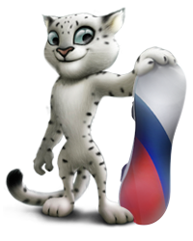

Фамилия, имя________________________________________учени ___ класса

школы №______________________________________ Города (села) __________________

Фамилия, имя________________________________________учени ___ класса

школы №______________________________________ Города (села) __________________

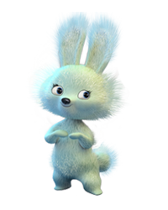

Фамилия, имя________________________________________учени ___ класса

школы №______________________________________ Города (села) __________________

